# 9da1768779b153370632d055608f43f5

# Консультация для родителей

**«Метод бионики в познавательном развитии дошкольников»**

**Минутка истории**

Людей всегда интересовало, можно ли, например, научиться летать, как птицы или плавать под водой, как рыбы. Сначала человек мог только мечтать об этом: он придумывал волшебные сказки о ковре-самолете, о подводных царствах, где могут жить люди. С незапамятных времен люди пытались подражать природе, копировать внешний вид различных организмов при создании машин и устройств.

Природа - гениальный конструктор, инженер, художник и великий строитель. Любое творение природы представляет собой совершенное произведение, отличающееся поразительной надежностью, прочностью, экономичностью. Большинство человеческих изобретений уже «запатентовано» природой. И доказательства этой мысли можно встретить на каждом шагу.

Звери, птицы, растения, рыбы «подсказывали» человеку, что нужно делать, чтобы решить насущные для него «инженерные» задачи.

Окружив себя множеством машин, живя в эпоху больших скоростей и современных технологий, человек снова обращается за советом к природе и время от времени «консультируется» с ней, ведь её изобретательность не имеет границ.

Человек учится у природы, наблюдая за ней. Именно с целеустремленного «подглядывания» за природой берет свое начало новая наука – бионика. Бионика-наука, пограничная между биологией и техникой, решающая инженерные задачи на основе моделирования структуры и жизнедеятельности организмов.

Датой рождения бионики принято считать 13 сентября 1960 года, однако, в действительности, основные концепции сложились задолго до этого.

Цель этой науки - помочь человеку «перенять» секреты у живой природы, так как природа создала совершенные живые механизмы.

Главные задачи

Для того, чтобы работа применению элементов бионики с детьми имела планомерный упорядоченный характер, необходимо ставить перед собой следующие задачи:

1.Формирование у детей представлений о животном и растительном мире как источнике знаний, используемых в техническом прогрессе, то есть прикладное значение бионики как науки.

2.Обучение детей установлению соответствия между объектом природы и его техническим аналогом.

3.Развитие креативности, изобретательности, разумной фантазии в моделирующей и преобразующей деятельности при реализации детских бионических проектов.

4.Воспитание бережного отношения к живым объектам растительного и животного мира, являющихся техническими аналогами бионики как науки.

Важно

Для начала четко и конкретно определяются объекты, доступные для понимания детьми аналогии между созданиями природы и творениями рук человека.

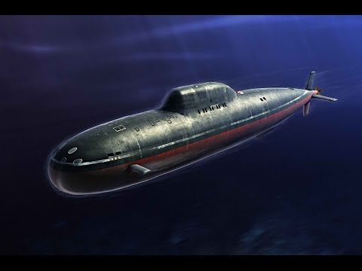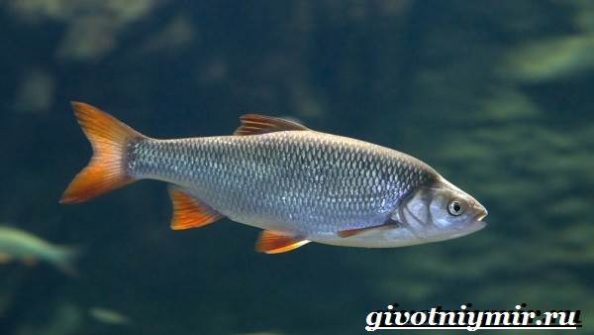

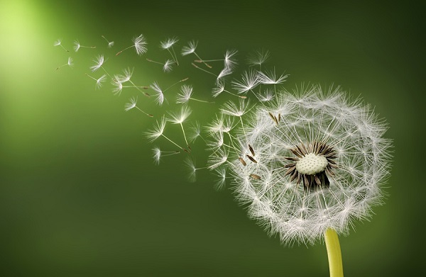 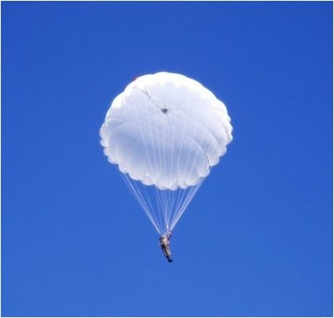

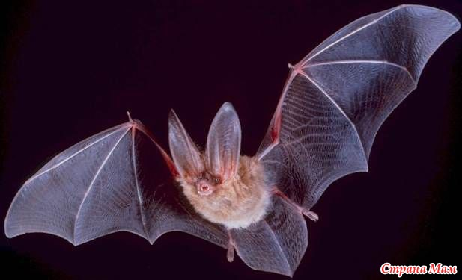 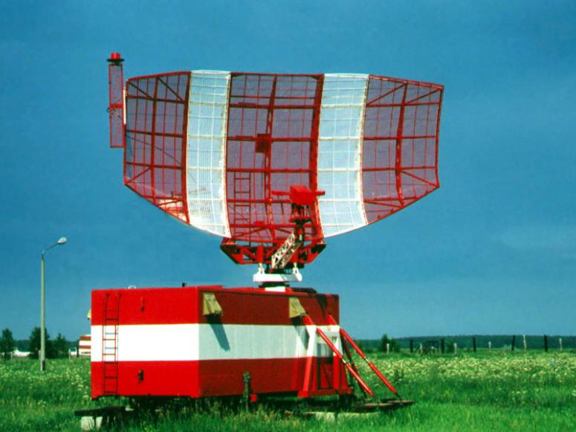

Сороконожка - это поезд, одуванчик - парашют, чешуя рыбы – черепица, как строительный материал, пингвины - снегоходные машины.

Строение, способ передвижения и состояние могут натолкнуть человека на создание предметов своей жизнедеятельности

**Игра- способ познавательной деятельности**

Один из основных способов познавательной деятельности дошкольника – игра разного содержания: подвижная, дидактическая, самостоятельная (экологического и природоведческого содержания).

Развивать положительные эмоции по отношению к природе помогают игры-превращения, в ходе которых у детей возникают симпатии к животным, растениям, объектам живой природы (с имитацией строения, способа передвижения).

Дети с увлечением играют в игру «Найди пару», в которой соединяются два разных пазла: с объектами живой природы и техническими изобретениями человека.

В игре «Что мы подсмотрели у природы», дошкольники чётко могут определить, какой орган объекта является аналогом технических средств, применимых в человеческой жизни, или наоборот.

Эти игры позволяют детям почувствовать себя инженерами, изобретателями и моделировать как предметы (бионические объекты), так и их применение в условиях обычной жизни, через занятия лепкой, рисованием, конструированием .

В беседах с детьми можно выяснить, что человек – высоко разумное, думающее существо, познаёт и творит, постоянно ищет и открывает новые тайны и закономерности мира природы.

При рассматривании иллюстраций, чтении книг, в наблюдениях, нужно детям показать природу, как неисчерпаемый источник не только материальных благ, но и как источник знаний, которые можно использовать в деятельности, для создания новых приборов, машин, лекарств и других изделий, что делает жизнь богаче, интереснее и удобнее.

Что развивает?

Каждый ребёнок – первооткрыватель, ему кажется, что он первый увидел, что обтекаемая форма рыбы похожа на лодку, а стрекоза - на вертолёт, поэтому увлечь детей созданием фантастических проектов по природным аналогам, задача современного педагога-воспитателя.

Применение научного метода бионики для познавательного развития детей дошкольного возраста способствует раннему формированию целостной картины окружающего мира, где они видят и осознают связь всего живого в природе. У детей активизируется логическое мышление: способность анализировать, сравнивать, выделять определенные элементы, находить общее и различное, делать выводы, между предметами устанавливать логические связи.

В образовательной среде у детей заметно улучшается речь, как монологическая (объяснение, доказательство, описание), так и диалогическая, умение строить диалог, укрепляются коммуникативные навыки, повышается творческий потенциал, развивается умение фантазировать, выдвигаются креативные идеи.

Бионика повышает уровень экологической сознательности детей, они осознают необходимость бережного отношения к природе, идеи рационального использования природных ресурсов, используют жизненный принцип в природе - «не навреди» . У детей рождается фантазийный интерес к модельной деятельности и особенно к техническому конструированию.

**Итоги**

Можно смело заявить: всё, что изучает бионика, актуально и нужно для развития детей с самого раннего возраста, как будущих полноправных членов современного общества. Каждый должен ознакомиться с научными принципами бионики, без которых невозможно представить технический прогресс во многих сферах деятельности человека.

Природа хранит ещё множество загадок, гармония её творений всегда уникальна и всегда будет удивлять мир людей. Воспитать человека – творца, искателя, стремящегося постичь эти тайны, задача современных дошкольных образовательных учреждений, отвечает требованиям времени и истории развития человечества.